ĐỀ CƯƠNG ÔN TẬP GIỮA KÌ II MÔN KHTN 9 NĂM HỌC 2024-2025
PHẦN I. Câu trắc nghiệm nhiều phương án lựa chọn.
Câu 1: Trên nhãn của một chai rượu ghi 18⁰ có nghĩa là
A. nhiệt độ sôi của ethylic alcohol là 18⁰C.
B. nhiệt độ đông đặc của ethylic alcohol là 18⁰C.

C. trong 100 ml rượu có 18 ml ethylic alcohol nguyên chất và 82 ml nước.
D. trong 100 ml rượu có 18 ml nước và 82 ml ethylic alcohol nguyên chất.
Câu 2: Ethylic alcohol tác dụng được với sodium vì
A. trong phân tử có nguyên tử oxygen.
B. trong phân tử có nguyên tử hydrogen và nguyên tử oxygen.
C. trong phân tử có nguyên tử carbon, hydrogen và nguyên tử oxygen.

D. trong phân tử có nhóm – OH.
Câu 3: Chất nào sau đây là chất hữu cơ?
A. CO₂. B. CH₄.
C. CO. D. K₂CO₃.
Câu 4. Cho các chất sau: CH₄, CH₃COOH, C₃H₆, C₂H₅OH. Có bao nhiêu chất là hydrocarbon ?
- 1. B. 2. C. 3. D. 4.
Câu 5: Hiện nay, nhiều nơi ở nông thôn đang sử dụng hầm biogas để xử lí chất thải trong chăn nuôi gia súc, cung cấp nhiên liệu cho việc đun nấu. Chất dễ cháy trong khí biogas là
A. Cl₂. B. CH₄. C. CO₂. D. N₂.
Câu 6: Phần trăm khối lượng carbon trong C₄H₁₀ là
A. 28,57 %. B. 82,76 %.
C. 17,24 %. D. 96,77 %.
Câu 7: Liên kết peptide có trong hợp chất
A. carbohydrate B. chất béo
C. amine D. protein
Câu 8: Một số protein tan được trong nước tạo thành dung dịch keo, khi đun nóng hoặc cho thêm hoá chất vào dung dịch này thường xảy ra kết tủa protein. Hiện tượng đó gọi là:
A. Sự oxi hoá B. Sự khử
C. Sự cháy D. Sự đông tụ
Câu 9: Nguyên tố phổ biến thứ hai ở vỏ trái đất là
A. oxygen. B. carbon.

C. silicon. D. iron.
Câu 10: SiO₂ là nguyên liệu quan trọng để sản xuất:

A. Thủy tinh, đồ gốm.
B. Thạch cao.
C. Chất dẻo.
D. Phân bón hóa học.
Câu 11: Nguyên liệu nào sau đây được sử dụng trong lò nung vôi?

A. Đá vôi. B. Đất sét. C. Cát. D. Gạch.
Câu 12: Tỉ lệ tối giản về số nguyên tử C, H, O trong phân tử C₂H₄O₂ lần lượt là
A. 2: 4: 2. B. 1: 2: 1. C. 2: 4: 1. D. 1: 2: 2.
Câu 13: Công nghiệp silicat là ngành công nghiệp chế biến các hợp chất của silic. Ngành sản xuất nào sau đây không thuộc ngành công nghiệp silicat?
A. Sản xuất xi măng
B. Sản xuất đồ gốm

C. Sản xuất thủy tinh hữu cơ
D. Sản xuất thủy tinh
Câu 14: Dãy các hợp chất nào sau đây là hợp chất hữu cơ?
A. CH₄, C₂H₆, CO₂.

B. C₆H₆, CH₄, C₂H₅OH.
C. CH₄, C₂H₂, CO.
D. C₂H₂, C₂H₆O, CaCO₃.
Câu 15: Chất nào sau đây tác dụng được với Na?
A. CH₃-CH₃.

B. CH₃-CH₂-OH.
C. C₆H₆.
D. CH₃-O-CH₃.
Câu 16.ethylic alcohol không tác dụng với chất nào sau đây?
A. Na.
B. O₂.
C. CH₃COOH.

D. Cu(OH)₂.
Câu 17 Chất hữu cơ A có các tính chất sau: Chất kết tinh không màu, vị ngọt, dễ tan trong nước. Vậy chất hữu cơ A là
A. Ethane

B. Glucose
C. Chất béo
D. Acetic acid
Câu 18: Để nhận biết tinh bột người ta dùng thuốc thử sau
A. Dung dịch bromine.

B. Dung dịch iodine.
C. Dung dịch phenolphthalein.
D. Dung dịch Ca(OH)₂.
Câu 19: Đun nóng tinh bột trong dung dịch acid vô cơ loãng sẽ thu được
A. cellulose.

B. glucose.
C. glycerol.
D. ethyl acetate.
Câu 20: Nhiên liệu nào sau đây không phải nhiên liệu hóa thạch?
A. Khí tự nhiên.
B. Dầu mỏ.
C. Than đá.

D. Ethanol.
Câu 21: Nguyên nhân chính dẫn đến hiệu ứng nhà kính trên Trái Đất là do
A. bùng nổ dân số nên làm tăng lượng CO₂ qua hô hấp.

B. đốt quá nhiều nhiên liệu hóa thạch và thu hẹp diện tích rừng.
C. sự thay đổi khí hậu nên thảm thực vật có xu hướng giảm dân quang hợp và tăng dân hô hấp.
D. động vật được phát triển nhiều nên làm tăng lượng CO₂ qua hô hấp.
Câu 22: Một số loại thủy tinh có màu là do:
A. Cho phẩm màu vào trong quá trình sản xuất.
B. Sơn sau khi sản xuất.

C. Trong quá trình sản xuất cho thêm một số oxide kim loại.
D. Tùy vào tỷ lệ cát, đá vôi và sođa đem nung.
Câu 23: Nguyên liệu đá vôi không được dùng để sản xuất sản phẩm nào sau đây?
A. Xi măng.
B. Vôi sống.
C. Phấn viết bảng.

D. Ấm sành.
Câu 24: Dựa vào tính chất nào của thủy tinh để có thể tạo ra được những vật có hình dạng khác nhau?
A. Thủy tinh có nhiệt độ nóng chảy cao.

B. Khi đun nóng, thủy tinh mềm ra rồi mới nóng chảy.
C. Thủy tinh có nhiều màu sắc khác nhau.
D. Thủy tinh giòn, dễ vỡ.
Câu 25 . Tính Khối lượng phân tử của C4H10 và C3H8
Câu 26: Ethylic alcol
a) Độ cồn là gi?
b) Vì sao Ethylic alcohol tác dụng được với sodium
c) Trong 1 lít xăng E5 95% có bao nhiêu ml ethylic alcohol?
Câu 27. Acetic acid là một trong những hóa chất được sử dụng phổ biến trong công nghiệp và đời sống.
a. Vì sao Acetic acid có tính acid ?
b. So sánh Nhiệt độ sôi của acetic acid và nhiệt độ sôi của ethylic alcohol.
c. acetic acid có tan trong nước không?
d. Acetic acid phản ứng với chất nào sau đây:Na, Cu, Na₂CO₃ . Viết PTHH.
Câu 28. Tính % C có trong C2H4 và C3H6
Câu 29. Thủy phân hoàn toàn 19,24 gam chất béo cần dùng vừa đủ 0,06 mol NaOH, cô cạn dung dịch sau phản ứng thu được khối lượng muối là bao nhiêu?
Câu 30: Đun 26,7 kg chất béo có công thức là (C₁₇H₃₅COO)₃C₃H₅ với dung dịch NaOH dư (hiệu suất 100%), khối lượng glycerol thu được là bao nhiêu?
Câu 31: Khối lượng phân tử trung bình của cellulose trong sợi bông là 6480000 amu. Vậy số gốc glucose có trong cellulose nêu trên là bao nhiêu?
Câu 32. Thủy phân 486gam tinh bột với hiệu suất của phản ứng đạt 75%, khối lượng glucose thu được là bao nhiểu ?
Câu 33. Bếp nấu ăn, xe máy, ô tô ở Việt Nam hiện đang sử dụng các loại nhiên liệu: gas, than, xăng, dầu .Hãy đề xuất một số biện pháp sử dụng các loại nhiên liệu này an toàn và hiệu quả.
Gợi ý :Một số biện pháp sử dụng các loại nhiên liệu: gas, than, xăng, dầu an toàn và hiệu quả:
+ Cần tắt thiết bị khi không sử dụng.
+ Bảo dưỡng xe thường xuyên để đảm bảo động cơ xe hoạt động hiệu quả và tiết kiệm nhiên liệu.
+ Sử dụng và lưu trữ nhiên liệu cần tuân thủ nghiêm ngặt các nguyên tắc về an toàn cháy, nổ và hướng dẫn của nhà sản xuất.
+ Bình gas cần được đặt nơi thông thoáng và cách xa nguồn nhiệt, đồng thời chúng ta nên thường xuyên kiểm tra để tránh rò rỉ.
+ Không đốt cháy than, gas, …trong không gian kín, tránh nguy cơ ngộ độc khí.
Câu 34. Khi nghiên cứu một tính chất hóa học của đường glucose một nhóm học sinh tiến hành thí nghiệm:
– Bước 1: Cho khoảng 1 mL dung dịch silver nitrate vào ống nghiệm sạch, thêm tiếp từ từ từng giọt dung dịch ammonia và lắc nhẹ cho đến khi kết tủa tan hết.
– Bước 2: Thêm tiếp khoảng 2 mL dung dịch glucose vào ống nghiệm, lắc đều.
– Bước 3: Ngâm ống nghiệm sau bước 2 vào cốc nước nóng khoảng 60 – 70 °C, để yên trong vài phút.
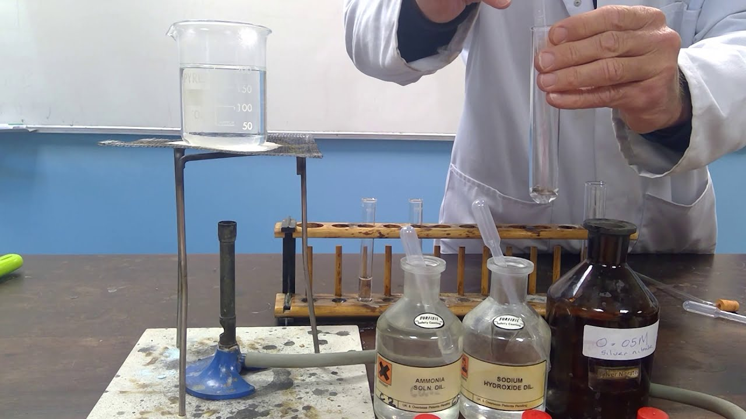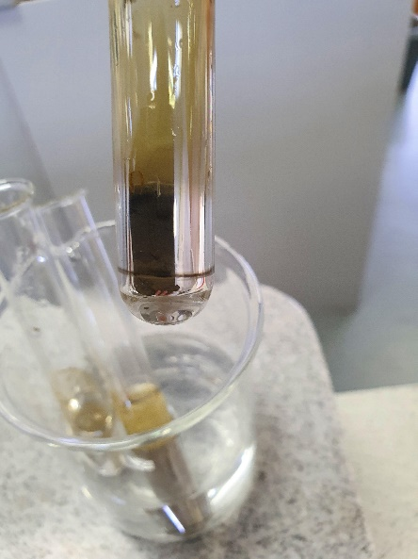
Em hãy nêu hiện tượng và viết PTHH xảy ra.
Câu 35. Ô nhiễm môi trường từ rác thải polymer ngày càng trầm trọng, trở thành vấn nạn của thế giới. Để giảm sử dụng vật liệu polymer không phân huỷ sinh học, vật liệu giấy đang dần trở nên quen thuộc hơn với người tiêu dùng, thân thiện với môi trường. Theo em, việc sử dụng vật liệu giấy thay cho vật liệu polymer không phân huỷ sinh học có tác dụng gì?
Gợi ý :Việc sử dụng vật liệu giấy thay cho vật liệu polymer không phân hủy sinh học có tác dụng rất lớn đối với môi trường.
- Giảm được các vật liệu polymer không phân hủy.
- Giảm được lượng khí thải gây ô nhiễm do quá trình sản xuất vật liệu polymer.
- Giảm được nguy cơ ăn phải các hạt vi nhựa.
Câu 36. Từ gạo, ngô, khoai, sắn và vỏ bào mùn cưa điều chế được một chất lỏng có nhiều ứng dụng trong sản xuất, đời sống và pha vào xăng để làm nhiên liệu. Vậy chất lỏng đó có thành phần, cấu tạo và tính chất như thế nào?
Gợi ý: - Chất lỏng đó là ethylic alcohol có công thức phân tử là C₂H₆O và công thức cấu tạo là CH₃ – CH₂ – OH.
- Tính chất vật lí: Ethylic alcohol là chất lỏng, không màu, có mùi đặc trưng, vị cay, tan vô hạn trong nước, hòa tan được nhiều chất như iondine, benzene, xăng, …
- Tính chất hóa học: Ethylic alcohol có phản ứng cháy, phản ứng với natri, …

